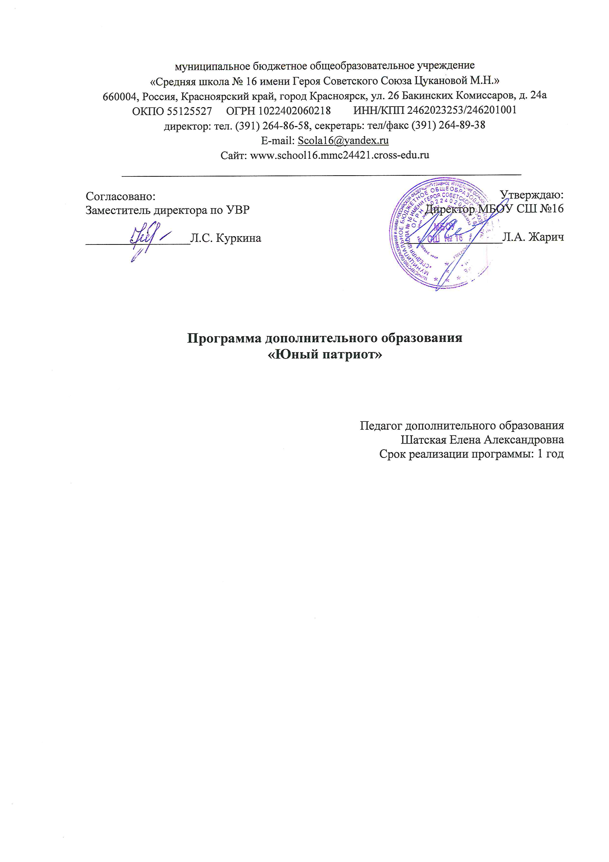

Пояснительная записка
Дополнительная общеобразовательная общеразвивающая программа «Патриот» относится к социально-педагогической направленности.
Патриотическое воспитание во все времена являлось неотъемлемой частью воспитания подрастающего поколения. А в последние десятилетия оно приобрело особую актуальность и значимость. Принят ряд документов, ставших правовой основой патриотического воспитания на современном этапе. Они указывают на необходимость обращения к ресурсу патриотизма, как наиболее востребованному средству стабильного развития России. Патриотизм является нравственной основой жизнеспособности государства и выступает в качестве важного внутреннего мобилизирующего ресурса развития общества, активной гражданской позиции личности, готовности ее к самоотверженному служению Отечеству.
Особые возможности и преимущества в вопросах патриотического воспитания детей и подростков принадлежит учреждениям дополнительного образования детей.
Нормативно-правовой основой разработки программы являются следующие документы:
Федеральный закон "Об образовании в Российской Федерации" от 29.12.2012 N 273-ФЗ
Концепция развития дополнительного образования детей (Утверждена распоряжением Правительства РФ от 04.09.2014 № 1726-р)
Приказ Минобрнауки России от 29.08.2013 N 1008 Об утверждении Порядка организации и осуществления образовательной деятельности по дополнительным общеобразовательным программам
Санитарно-эпидемиологические требования к устройству, содержанию и организации режима работы образовательных организаций дополнительного образования детей
Типовое положение об образовательном учреждении дополнительного образования детей (в ред. постановлений правительства РФ от 22.02.1997 № 212, от 08.08.2003 № 470)
Требования к содержанию и оформлению образовательных программ дополнительного образования детей, изложенные в письме Министерства образования РФ от 18.06.2003 г. №28-02-484/16
Письмо МИНОБРНАУКИ РФ от 11.12.2006 N 06-1844 о примерных требованиях к программам дополнительного образования детей
Содержание программы основывается на принципах: последовательности, гуманизации, системности, культуросообразности.
Уровень усвоения программы – общекультурный, углубленный, профессионально-ориентированный.
Программа является модифицированной, при её составлении автор опирался на педагогические идеи классиков педагогики Я.А.Коменского, Н.Г.Чернышевского и В.А.Сухомлинского, считающих, что человеческое достоинство измеряется его заслугами Родине. Близки и мысли современных педагогов В.В.Мартынова, А.В.Беляева, которые определяют патриотизм как одно из нравственных качеств личности . Учитывая большое влияние на воспитание патриотизма на конкретных исторических примерах, в содержание программы внесен региональный компонент. Кроме того, добавлены элементы педагогической антропологии, направленные на сохранение здоровья учащихся.
Актуальность программы – выполнение социального заказа в воспитании гражданина и патриота, ответственного за судьбу страны, её развитие и защиту достижений, а так же в удовлетворении потребности учащихся и их родителей в начальной профильной подготовке и укрепления физического развития детей.
Новизна данной программы,
Во-первых, в преемственности с программами основной школы, она дополняет основные образовательные курсы по истории, географии, обеспечению безопасности жизнедеятельности, физической культуре.
Во-вторых, носит ярко выраженную профориентационную направленность, т.к. готовит к службе в десантных войсках и смежным профессиям;
В третьих, содержит региональный компонент в теме «Воинские подвиги земляков».
Цель программы - развитие у детей и подростков гражданственности, патриотизма как важнейших духовно-нравственных и социальных ценностей, формирование у них профессионально значимых качеств, умений и готовности к их активному проявлению в различных сферах жизни общества, особенно в процессе военной и других, связанных с ней, видов государственной службы, верности конституционному и воинскому долгу в условиях мирного и военного времени, высокой ответственности и дисциплинированности.
Задачи программы:
- приобщать к боевым и трудовым традициям российской и советской армии, разъяснять истоки героизма и самоотверженности российского народа;
- воспитывать гордость за подвиги разных поколений защитников Отечества и стремление подражать им;
- создавать условия для физического, психического, нравственного развития учащихся;
готовить к военной службе и честной работе в смежных областях.
Принципы программы, методы реализация программы основана на системно-деятельностном подходе, предусматривает использование различных форм организации работы: коллективные, групповые, индивидуальные и дифференцированно – групповые.
Методы обучения: словесные, наблюдения, проблемные, иллюстративные, практические.
Формы занятий: тактико-строевые занятия, тематические и комплексные занятия, походы, практические занятия на местности, викторины, экскурсии.
Срок реализации программы 1 год – 108 часов;
Периодичность проведения занятий у одной и второй группе 2 раза в неделю по 1.5 часа;
Программой предусмотрен свободный набор детей 11 – 14 лет. Количество детей в группе -15 человек.
Формы организаций. Оптимальной формой обучения являются учебно-тренировочные занятия. Однако для реализации всех поставленных задач этого недостаточно, поэтому в практической деятельности используются следующие формы: соревнования, мероприятия, приуроченные к Дням воинской славы, показательные выступления на мероприятиях, экскурсии.
Предлагаемая программа состоит из восьми разделов:
- история вооруженных сил России;
- воздушно-десантная подготовка;
- строевая подготовка;
- основы медицинских знаний;
- виды вооружений;
- основы рукопашного боя;
- основы выживания в сложных условиях;
- общефизическая подготовка.
Ожидаемые результаты реализации программы «Патриот»
Ожидаемые результаты - в результате освоения программного материала ожидается формирование и овладение учащимися личностных, метапредметных и предметных универсальных учебных действий.
Личностные универсальные действия
- соблюдать дисциплину;
- выполнять правила внутреннего распорядка;
- осознать себя как индивидуальность и одновременно как члена детского коллектива;
- способность к самооценке своих действий и поступков;
- проявлять в конкретных ситуациях доброжелательность, доверие, внимательность, помощь.
- усвоить гуманистические, демократически и традиционные ценности многонационального российского общества;
-принять чувство ответственности и долга перед Родиной
Метапредметные универсальные учебные действия
Регулятивные
-уметь самостоятельно определять цель при выполнении работы;
- выстраивать последовательность необходимых операций;
- уметь оценивать правильность выполнения учебной задачи.
Познавательные
- выделять и обобщать смысл поставленной учебной задачи;
- определять понятия, создавать обобщения, устанавливать аналогии;
-уметь работать с информацией.
Коммуникативные
- уметь сотрудничать с взрослыми и сверстниками в процессе совместной деятельности;
-работать индивидуально и в группе;
-сознавать ответственность за общее дело;
- выделять моральное содержание ситуации.
Предметные универсальные учебные действия
знать:
- меры безопасности во время занятий;
-воинские традиции Советской и российской армии;
-символы воинской чести;
-государственную символику России;
-элементы строя и обязанности в строю;
-материальную часть автомата Калашникова;
- требования к личному и групповому снаряжению;
- организацию привалов и ночлегов;
- принципы оказания первой медицинской помощи в чрезвычайных ситуациях.
уметь:
-выполнять строевые команды на месте и в движении;
-выполнять сборку-разборку автомата АК-74;
-выполнять приемы рукопашного боя;
- организовать ночлег в полевых условиях;
- ориентироваться на местности;
- выполнять комплексы физических упражнений;
- оказать первую медицинскую помощь при травмах и ранениях;
- оказать помощь при чрезвычайных ситуациях.
Формы подведения итогов реализации программы
В начале каждого учебного года все учащиеся проходят тестирование по специально разработанным вопросам, а также сдают контрольные физические нормативы с целью проверки их начальной физической подготовки согласно возрастным оценочным нормативам с разделением по гендерному признаку с учетом природосообразности. Оценка идёт по следующим практическим заданиям: сгибание в упоре лёжа, прыжок в длину с места, поднимание туловища, вис на перекладине, бег. Такой же подход к тестированию и сдаче нормативов проводится в конце учебного года. Это позволяет определить, насколько успешно учащиеся усваивают пройденный материал и получают необходимые знания и навыки.
При этом применяются следующие формы контроля:
Методы педагогического мониторинга:
- наблюдение;
- тестирование;
- практическое задание;
- опрос.
Формы педагогического мониторинга:
- занятия контроля знаний (текущая, тематическая, итоговая диагностика знаний, умений и навыков);
- собеседования;
- соревнования;
- слеты.
В течение учебного года учащиеся в рамках воспитательной работы выступают на показательных занятиях, соревнованиях, фестивалях, слетах, принимают участие в конкурсах, викторинах по профилю обучения

Учебно-тематический план
Таблица 3.
№  тем | Содержание разделов и тем | Всего  часов | Тео-  рия | Прак-  тика | Контроль успеваемости
 | Вводное занятие | 2 | 2 | - | Опрос
1. | История вооруженных сил России | 10 | 7 | 3
1.1. | Виды вооруженных сил. | 4 | 4 | - | Наблюдение
1.2. | Символы воинской чести. Государственная символика. | 2 | 1 | 1 | Наблюдение
1.3. | Полководцы и герои. | 2 | 1 | 1 | Наблюдение
1.4 | Военные профессии | 2 | 1 | 1 | Опрос
2. | Воздушно-десантная подготовка | 6 | 4 | 2
2.1 | История развития ВДВ и парашютного спорта | 1 | 1 | - | Наблюдение
2.2. | Зарождение и развитие массового парашютного спорта | 1 | 1 | - | Наблюдение
2.3. | Боевое снаряжение десантника. | 4 | 2 | 2 | Опрос
3. | Строевая подготовка | 28 | 9 | 19
3.1. | Строй и его элементы | 3 | 3 | - | Наблюдение
3.2 | Строевая стойка и выполнение команд | 9 | 2 | 7 | Наблюдение
3.3 | Повороты на месте и в движении | 8 | 2 | 6 | Наблюдение
3.4 | Воинская честь. Строевые приемы | 8 | 2 | 6 | Практическое задание
4. | Основы медицинских знаний | 10 | 6 | 4
4.1. | Принципы оказания первой медицинской помощи в чрезвычайных ситуациях | 2 | 2 | - | Наблюдение
4.2 | Ранения и кровотечения | 4 | 2 | 2 | Наблюдение
4.3 | Травмы опорно-двигательного аппарата | 4 | 2 | 2 | Промежуточная аттестация в форме зачета по следующим практическим занятиям сгибание в упоре лёжа, прыжок в длину с места, поднимание туловища, вис на перекладине, бег.
5. | Виды вооружений | 10 | 6 | 4
5.1. | История оружия. | 2 | 2 | - | Наблюдение
5.2. | Виды вооружения. Холодное, огнестрельное, метательное. | 2 | 1 | 1 | Наблюдение
5.3. | Автомат Калашникова. АКМ-74: устройство, назначение, тактико-технические характеристики. | 6 | 3 | 3 | Тестирование
6. | Основы рукопашного боя | 15 | 1 | 14
6.1 | История развития рукопашного боя в России. | 1 | 1 | - | Наблюдение
6.2 | Элементы страховки. | 2 | - | 2 | Наблюдение
6.3 | Ударная техника. | 3 | - | 3 | Наблюдение
6.4 | Техника захватов. | 3 | - | 3 | Наблюдение
6.5 | Бросковая техника. | 3 | - | 3 | Наблюдение
6.6 | Боевые приемы. | 3 | - | 3 | Практическое задание
7. | Основы выживания в сложных условиях | 10 | 4 | 6
7.1. | Основы ориентирования на местности | 1 | 1 | - | Наблюдение
7.2 | Организация привалов и ночлегов | 1 | - | 1 | Наблюдение
7.3. | Организация питания в полевых условиях | 1 | - | 1 | Наблюдение
7.4. | Костровое хозяйство. Меры безопасности. | 1 | - | 1 | Наблюдение
7.5. | Виды узлов. Способы переправы через овраги, водоёмы | 3 | 2 | 1 | Наблюдение
7.6. | Ориентирование на местности. | 2 | 1 | 1 | Наблюдение
7.7. | Техника преодоления различных элементов личной и командной полосы препятствий | 1 | - | 1 | Тестирование
8. | Общефизическая подготовка | 15 | 2 | 13
 | Итоговое занятие | 2 | 2 | - | Итоговая аттестация: Итогового мероприятия «Показательные выступления отряда Юнармеец»
 | Всего часов: | 108 | 43 | 65

